CAMPUCHIA – CHÙA THÁP LINH THIÊNG – KỲ QUAN ANGKOR
SIÊM RIỆP – PHNOM PENH
Xuất phát từ thành phố Hồ Chí Minh
Thời gian: 4 ngày 3 đêm
Khởi hành: Thứ 5 hàng tuần

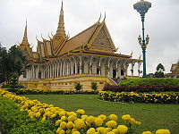 | 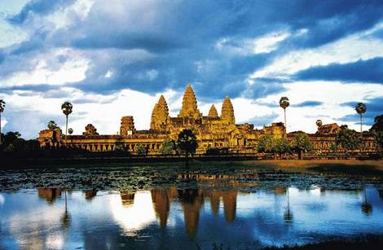 | 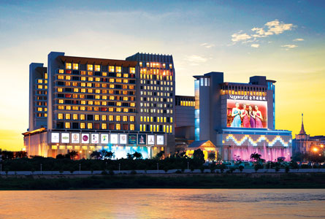

NGÀY 01: SIÊM RIỆP (ăn một bữa)

18:00 Hướng dẫn Viên đón tại Sân Bay Siêm Riệp
19:00 Xe và HDV đón khách và đưa đoàn đến dùng cơm tối và nhận phòng khách sạn nghỉ ngơi.
Tối: Quý khách tự do khám phá Siêm Riệp về đêm và và du khách có thể tự do mua sắm tại con phố đi bộ – “Khu Phố Tây” ở Campuchia.

NGÀY 02: SIÊM RIỆP CITY TOUR (ăn ba bữa)

06:30: Ăn sáng tại khách sạn, khởi hành đi tham quan:
- Cổng Nam - Angkor Thom, nơi được điêu khắc các pho tượng trong truyện thuyết của Ấn Độ.
- Đền Bayon 4 mặt với nụ cười bí ẩn .
- Quảng trường đấu voi.
- Đền Taprom nơi quay bộ phim “bí mật ngôi mộ cổ”
12:00: Ăn trưa tại nhà hàng địa phương, về khách sạn nghỉ trưa.
13:30: Chiều đòan Tham quan:
- Angkor Wat, kì quan thế giới - Ngôi đền Hindu lớn nhất thế giới.
- Leo núi Bakheng (65m) ngắm cảnh hoàng hôn - thành phố Siêm Riệp từ trên cao.
19:00: Ăn tối tự chọn và hưởng thức chương trình ca múa nhạc truyền thống Apsara của Campuchia.
Về khách sạn nghỉ ngơi. Tối tự do ăn vặt chợ đêm.

NGÀY 03: PHNOM PENH (ăn ba bữa)

06:00: Ăn sáng tại khách sạn.
07:00: Đoàn Khởi hành về Thủ đô Phnôm Pênh. trên đường ghé chợ côn trùng một trong địa điểm dừng chân lý tưởng cho du khách muốn thử món ăn côn trùng.
12:30: Dùng cơm trưa tai Nhà Hàng, sau đó nhận phòng khách sạn Salita 3 sao (hoặc tương đương).
14:30: Tham quan:
- Hoàng Cung - Chùa Vàng Chùa Bạc.
- Đài tưởng niệm Việt Nam – Campuchia.
- Quảng trường Đài Độc Lập
- Quảng trường sông 4 mặt
- Tham quan City Jewery Shop – trung tâm đá quí của Campuchia.
- Khu vui chơi giải trí phức hợp Naga Reasotr

19:00: Ăn tối . Về khách sạn nghỉ ngơi. Tối tự do.
Khách sạn Salita hoặc tương đương.

NGÀY 04: PHNOM PENH – SIÊM RIỆP (ăn hai bữa)

06:00: Ăn sáng tại khách sạn.
07:00: Trả phòng khởi hành đi mua sắm tại chợ trung tâm Phsa Thmây.
11:00: Dùng cơm trưa. tại thủ đô Phnom Penh.
12:00: Đoàn khởi hành về lại Siêm Riệp.
17:30: Đoàn đến Siêm Riệp xe và Hướng Dẫn Viên đưa tiễn khách ra Sân Bay về lại Hà Nội ( Việt Nam). Chào Tạm Biệt Khách

KẾT THÚC CHUYẾN ĐI!!!
CẢM ƠN ĐOÀN DU LỊCH !

GIÁ LAND TOUR TỪ 4.250.000 VND (chưa bao gồm vé máy bay)
Liên hệ Ms Châu: 093 696 9690

GIÁ TOUR BAO GỒM:
- Phí thủ tục tại cửa khẩu, 4* tại Siêm Riêp (Kouprey , Goldiana hotel, dara rangsey,), 3* Phnom Penh.
- Khách sạn tiêu chuẩn 2 khách/phòng, (phòng 3 sẽ được bố trí khi cần thiết).
- Xe Univer máy lạnh đưa đón tham quan suốt tuyến.
- Ăn theo chương trình
- Phí tham quan theo chương trình.
- Hướng dẫn viên Tiếng Việt
- Nước suối và khăn lạnh.
- Bảo hiểm du lịch Quốc tế ( Mức đền bù tối đa 10.000usd/trường hợp).

GIÁ TOUR KHÔNG BAO GỒM:
- Không bao gồm vé Máy Bay
- Re-Entry visa: 65 usd (dành cho người nước ngoài và Việt Kiều cần 2 tấm hình)
- Chi phí cá nhân, giặt ủi, điện thoại …Chi phí khác.
- Quà lưu niệm:nón,Bao hộ chiếu.
- Tiền tip HDV và Tài Xế địa phương : 3usd/khách/ngày.

Lưu ý: Khi đăng ký tour, Quý khách vui lòng đem theo hộ chiếu bản chínnh và 01 tấm ảnh 4x6 để làm visa Campuchia 35usd ( Nếu là Việt Kiều hay nước ngoài).

